COLÉGIO FAG

DISCIPLINA: EDUCAÇÃO FISÍCA PROFESSORA: DÁFYNNI TURMA: 6º
Nº
Aluno:
Data:

Propostas de Atividades uma quarentena Brilhante.
Objetivo: Manter o foco na Atividade física independente do tamanho do ambiente

Materiais: Computador e materiais conforme necessidade da pesquisa.

Ativi 1 – Faça um alongamento simples de (mantenha cada posição por 10s).
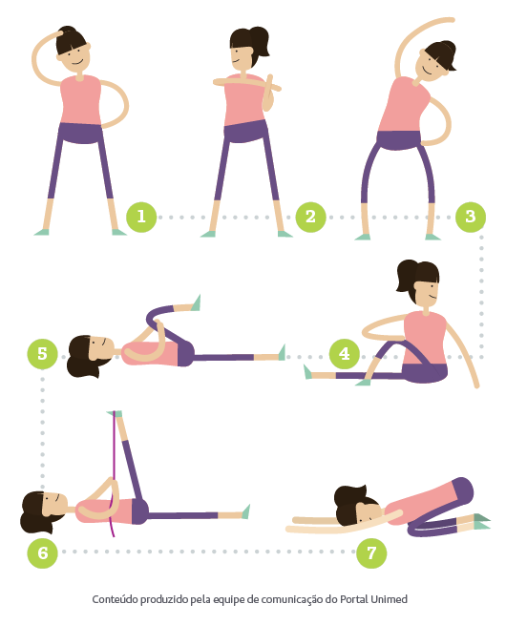

Ativi 2 – Nessa playlist encontrará coreografias divertidas, desafie um membro da família a realizar a atividade com você
https://www.youtube.com/playlist?list=PLrC7N1I-MzV2ddSwxEv3Tg2B_il-DRLgS

Ativi 3 – Desafio! Tirar uma foto ou postar um story, pode marcar a Prof @dafynni
Vamos nos aproximar dos amigos, do colégio e do professor marcando-os na postagem. Caso não tenha rede social, você pode emprestar de um familiar.

